**温湿度监测终端生产调试手册**

**无锡广播电视集团**

（2022年9月20日）

# 第一部分 温湿监测终端开发概述

## 一、研发概况

共有二款终端产品（9+1路，1+1路无线）、一款辅助产品（物流网网关），经过了两代迭代。

三种软件：

两个终端产品的嵌入式开发，一个PC端通用监视报警软件

## 二、编程语言

嵌入式开发：STC15系统单片机，C51和汇编语言

PC端软件：python语言

## 三、产品特点（相比同类产品）

1. 安装维护方便

2款终端产品无需软件配置，通过拨码开关就可以设置常用参数。也可以用第三方软件来进行个性化的配置。安装只需要一把螺丝刀即可。

1. 可靠性更好

综合破解了市场上的同类产品的特点，多方比较，采用了更加安全的可靠性设计，每一根外引线都有保护电路，选用的线材也比市售产品可靠。

1. 价廉物美

从芯片级开始研制，并大量采用国产芯片，包括主控芯片，采用优质代价的外壳，连传感器也是通过购买芯片自己制作。

特别是无线传输的产品，产品优势更大。

1. 技术先进

综合采用了当前市场先进的扩频技术和物连网技术，使产品和技术的应用更有示范性，效果也更好。

# 第二部分 温湿监测终端的调试

**（9+1终端）**

## 一、程序烧录

1、确认在PC端已经安装好USB转串口的驱动程序（一般为CH340芯片）

2、已经下载好STC宏晶公司的烧录软件stc-isp-v6.90D.exe

3、准备好待烧录HEX二进制文件temp10ch-001B.hex

4、将USB口的烧录线与主板的插座连接；

5、运行烧录软件stc-isp-v6.90D.exe，根据界面选择各项参数如下：

芯片：IAP15W4K61S4

IRC频率：11.0592MHz

程序文件：temp10ch-001B.hex

其它参数见图

6、按“下载/编程”按键，对主板断电再上电（或：在断电状态下，直接按上电开关），等待烧录成功指示。

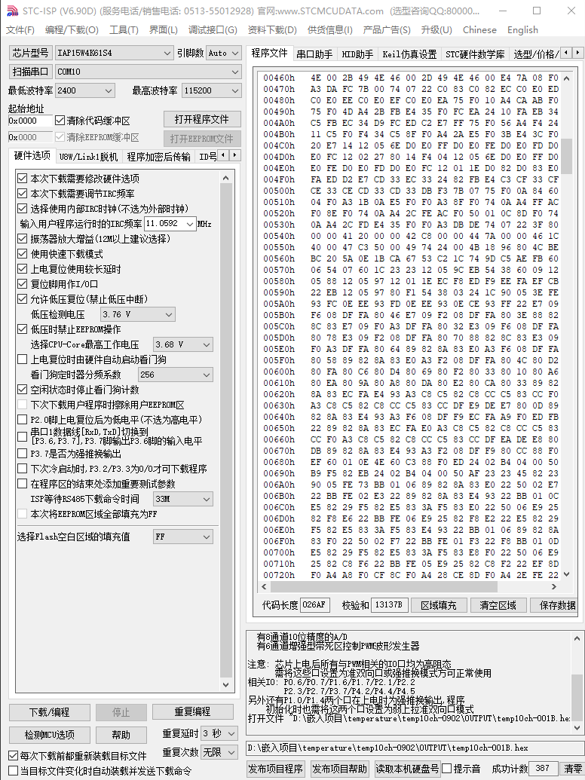

全部参数界面

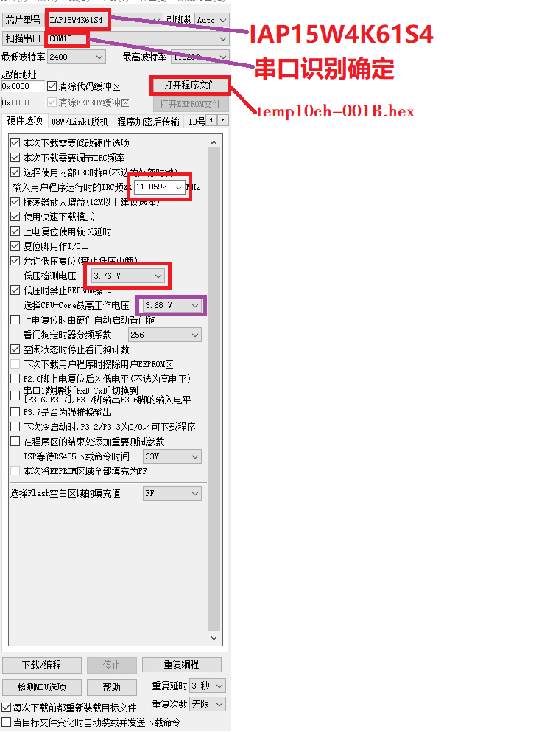

## 需要关注的烧录参数界面

## 二、调试和测试

### 1、程序烧录完备测试

主板上电后（通过带12V电源供电的485线，共4线）。

板上批示灯：

红灯快闪2次🡪绿灯快闪2次🡪蓝灯慢闪2次🡪红灯慢闪（进入工作状态）

在红灯慢闪的间隔时间，如果有蓝灯间断闪烁，则表示收到上位机的有效轮询命令（此时终端地址与轮询地址相同，命令校验通过）。如果上位机未发送信号，则蓝灯不亮。

在开机开始，蓝灯慢闪时候，主板MCU输出口，根据蓝灯亮灭，输出高（5伏）低（0伏）的电压，可以用万用表测试传感器的引脚，有电平变化。

### 2、DIP开关功能和状态测试

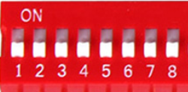 向上为1，向下为0

#### （1）DIP开关功能介绍：

第1位 （通讯波特率） 1--19200，0--9600（缺省）

第2-3位（自动回传间隔） 00--不回传 01--1秒

10—3秒 11—5秒

第4-8位 （终端站址） 二进制00000—11111表示

十进制 0—31

10进制0：DIP开关不起作用，终端各参数由专用软件设置；

10进制1-31：表示终端站址，此时DIP的第1-3位功能同时起作用。

#### （2）DIP开关测试

将USB转485线接到终端的485端口，在PC端打开串口通信软件SSCOM，打开对应的串口，通讯参数波特率9600，数据8位，停止1位，无校验。

仅将DIP开关最右边第8位拨到上（1），主板断电，通电，观察SSCOM收到的16进制数字，确认是05 01 00。

将DIP开关第4到第8位拨到上（1），主板断电，通电，观察SSCOM收到的16进制数字，确认是05 1F 00。

### 4、传感器接口测试

将测试传感器插入终端接口，仅将仅将DIP开关最右边第8位拨到上（1），终端的测试地址为1；

将USB转485线接到终端的485端口，在PC端打开串口通信软件SSCOM，打开对应的串口，通讯参数波特率9600，数据8位，停止1位，无校验；

SSCOM软件发送16进制命令串：

01 03 00 00 00 0A C5 CD

观察返回信息，温度、湿度的是双8位16进制数值，为放大10倍的值。

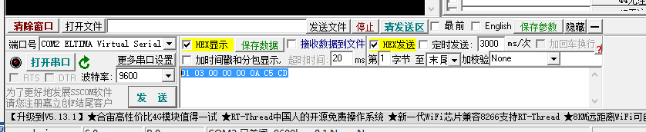

# 第三部分 温湿监测终端的安装

## 一、安装线缆

### 1、温度传感器

### 2、温、湿度传感器

### 3、485线

## 二、线号与地址编号

终端地址为2：对应9条传感器连线编号依次为21，22，23，24，25，26，27，28，29

终端地址为8：对应9条传感器连线编号依次为91，92，93，94，95，96，97，98，99

注：其中29和99，对应第9路温度和第10路湿度

## 三、